东京国际眼镜展

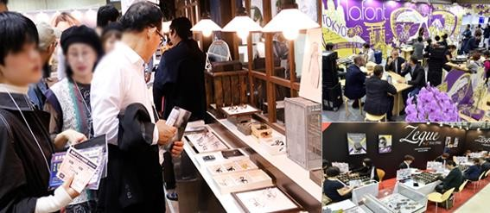
IOFT 2024

东京国际眼镜展(IOFT)是亚洲知名的眼镜行业专业展会！
展会时间：2024 年 10 月 15 日-17 日展会地点：日本东京国际有明展览中心展会官网：www.ioft.jp

展会简介
东京国际眼镜展作为享誉世界的亚洲最大规模的眼镜行业专业展会，迄今已有 35 年的历史，是开拓日本和亚洲眼镜行业市场的最佳平台。
2022 年，展会接待了来自全球 20 个国家的近 180 名展商参展，8000 位观众。同时，
2022 年也是东京国际眼镜展(IOFT)的 35 周年盛会。届时，国际各大眼镜行业知名品牌负责人将出席该盛会，共同谋求行业的持续性发展。

IOFT 受到了以下业界知名组织的鼎力支持

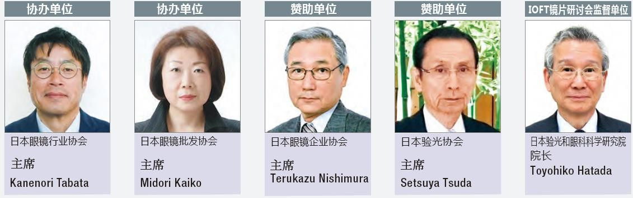

展品范围

眼镜架 运动眼镜
眼镜盒、眼镜链、配件太阳镜
隐形眼镜及相关产品镜片
检测设备

展示柜\照明器材
近视眼镜

眼镜店铺设计方案

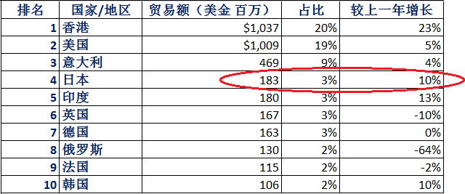
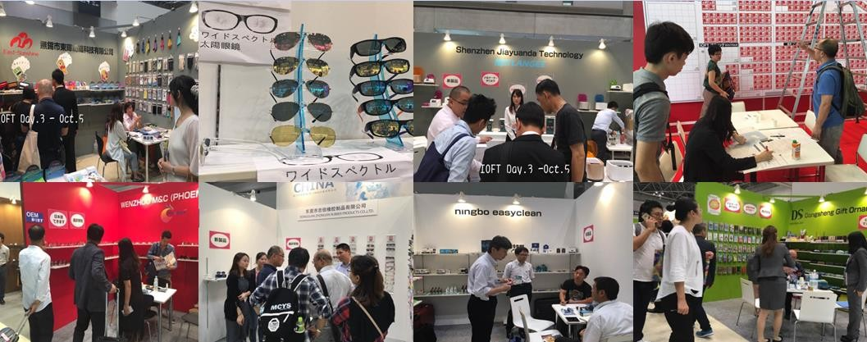
中国眼镜行业出口额国别排名

中国眼镜产品出口日本畅销产品排名

排名 | 产品 | 贸易额（美金百万）

1 | 眼镜框 | $127
2 | 太阳镜 | $73
3 | 眼镜 | $44
4 | 滑雪镜 | $39
5 | 眼科仪器 | $10
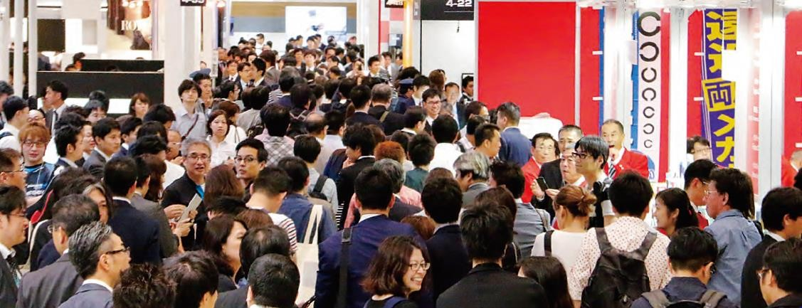

IOFT 现场亮点与特别服务

日本当地火热的眼镜佩戴奖项
该活动是在 1996 年由当届政府提议的，至今已经 24 届，每一届的最佳佩戴奖，大会都会邀请当红影星、导演及政界人士前来参与颁奖，并亲临 IOFT 现场各展台参与眼镜宣传。

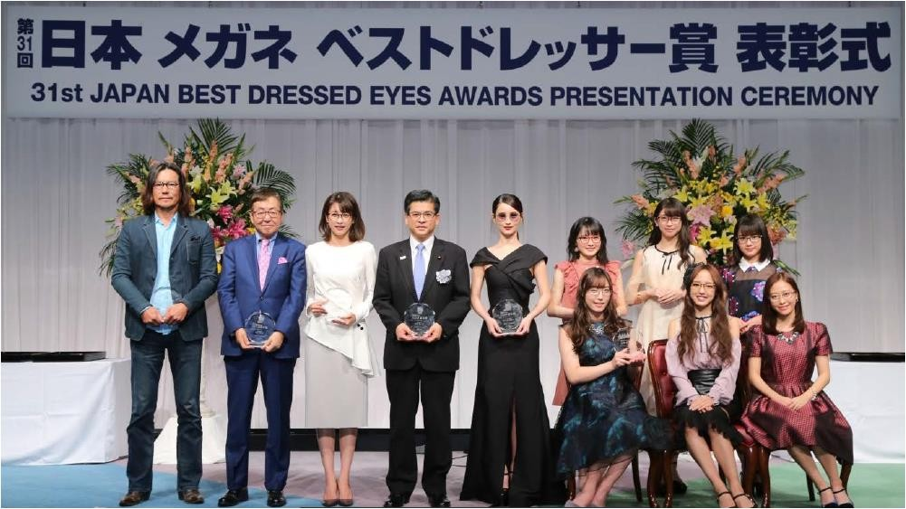

太阳镜和儿童眼镜系列展区
该展区在 2019 年受到广大观众的欢迎，2020 年，我们将扩大该展区的规模，为该类产品的展商提供更多展示的机会。
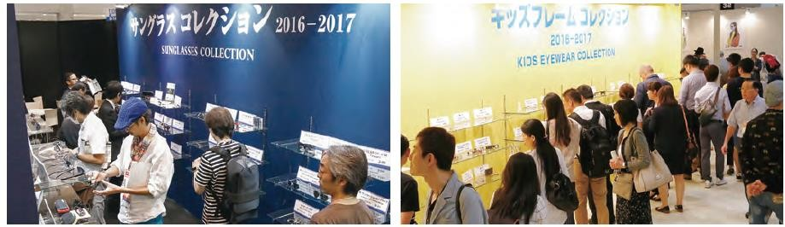

商务配对服务
为促进国外展商与日本买家建立更多新的业务联系，展会现场提供商务配对服务。2019 年， IOFT 从亚洲的零售商、批发商、进口商中邀请了 300 多位实力雄厚的买家参加商务配对活动。最终，展会团队共安排了 418 场洽谈。2020 年，邀请买家的数量将会进一步增加，为国外展商提供更多有针对性的业务洽谈机会。

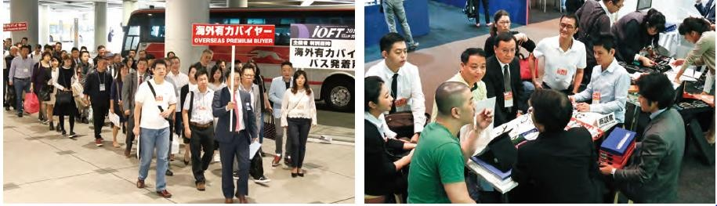

日本市场开拓培训
为协助国外展商更好的开拓日本市场，IOFT 在开展前为展商提供市场开拓及参展方法培训， 提高展商的参展效果。
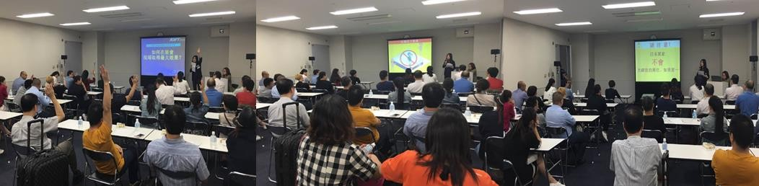

参展联系方式：

励展博览集团国际销售部（中国） 联系人： Cindy Xu 许冲
电话：010-5933 9371

Email：cindy.xu@rxglobal.com http: www.reedexport.cn

